Installation de github desktop  
  
Se rendre à l’adresse <https://desktop.github.com/>

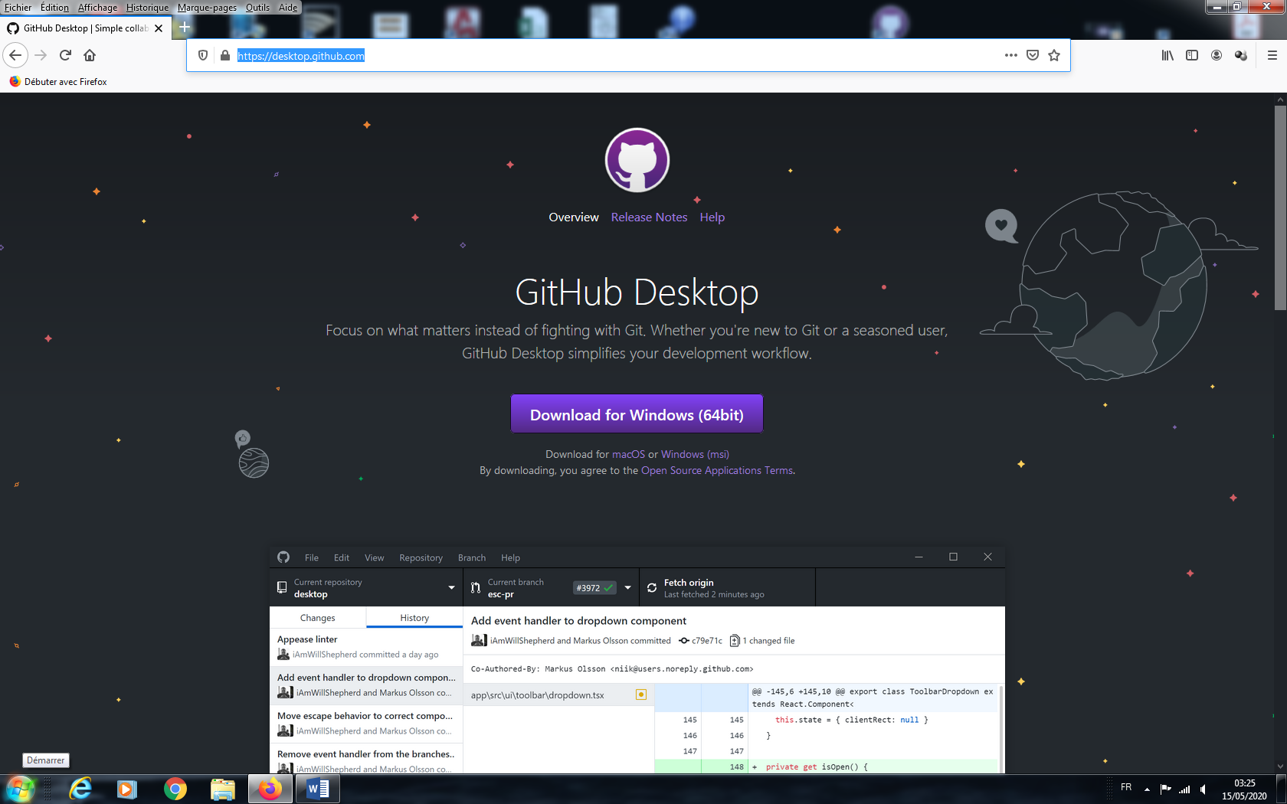

Cliquer sur 

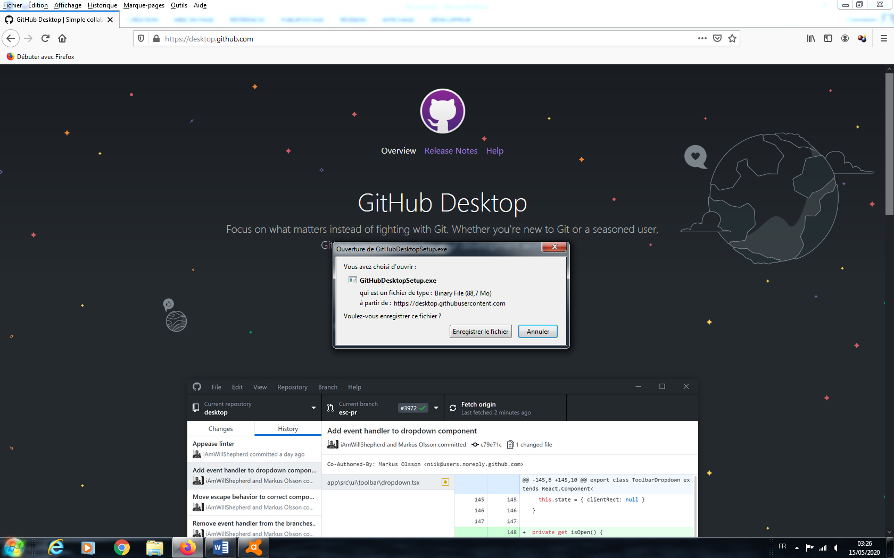

Enregistrer le fichier puis Exécuter le fichier GitHubDesktopSetup.exe récemment télécharger

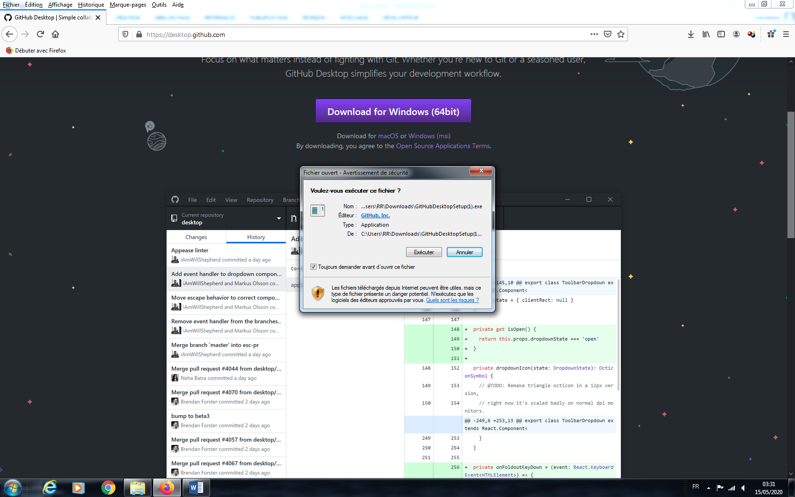

Cliquer sur Exécuter

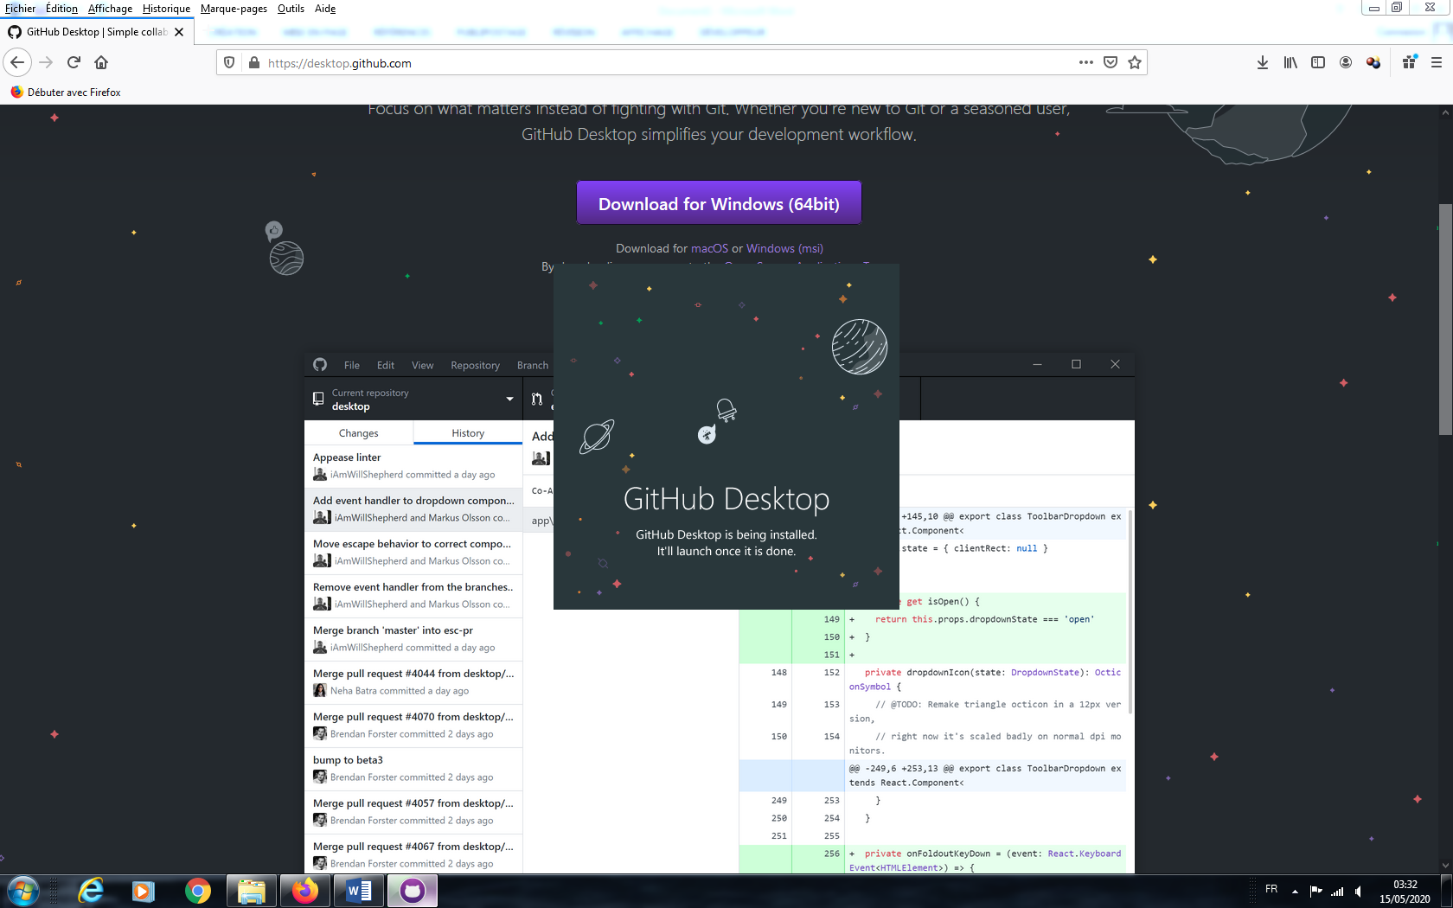

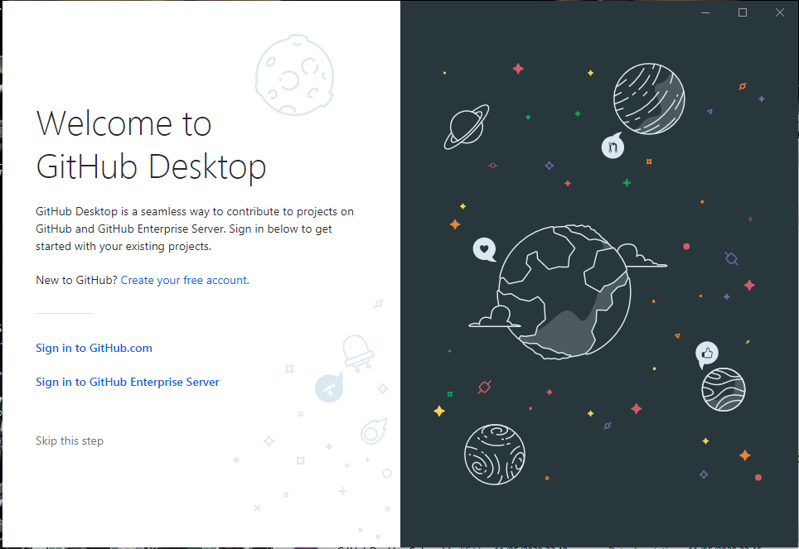

Cliquer sur Sign in to GitHub.com

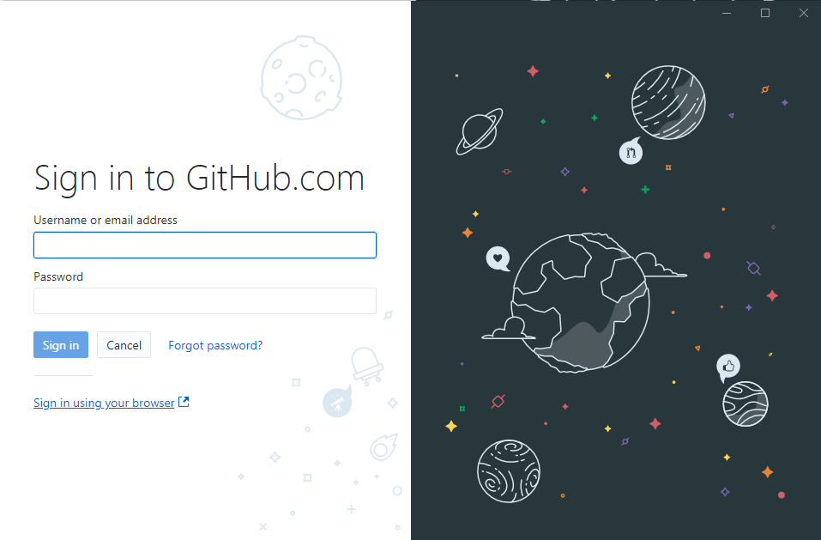

Renseigner l’adresse mail et le mot de passe

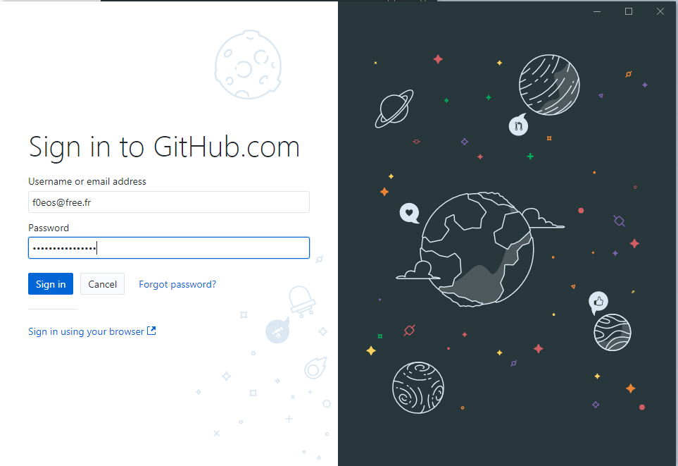

Renseigner l’adresse mail et le mot de passe puis cliquez sur 

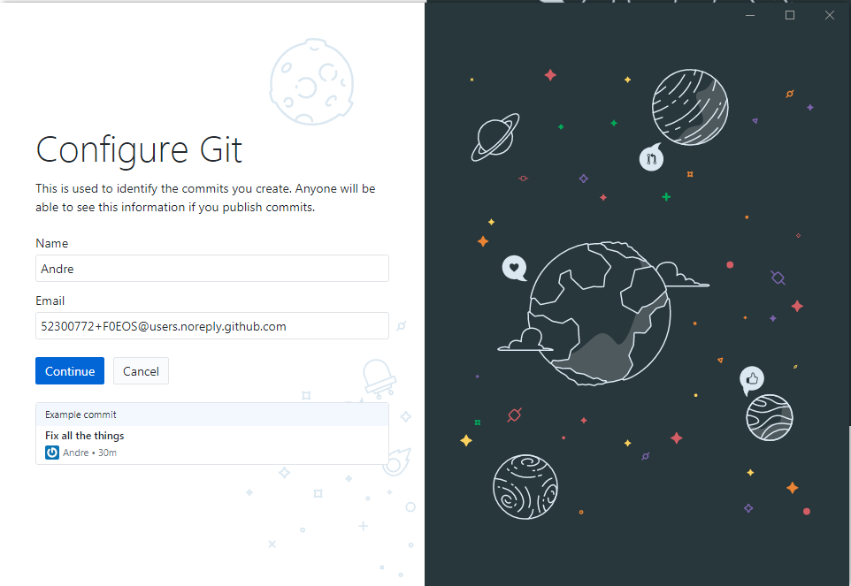

Cliquez sur continue

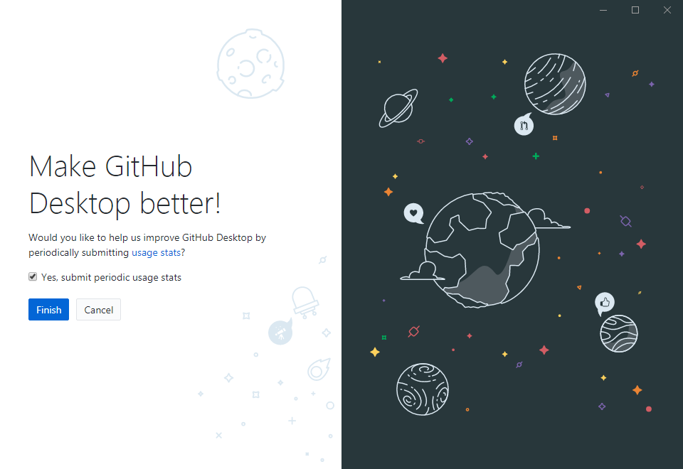

Cliquer sur Finish

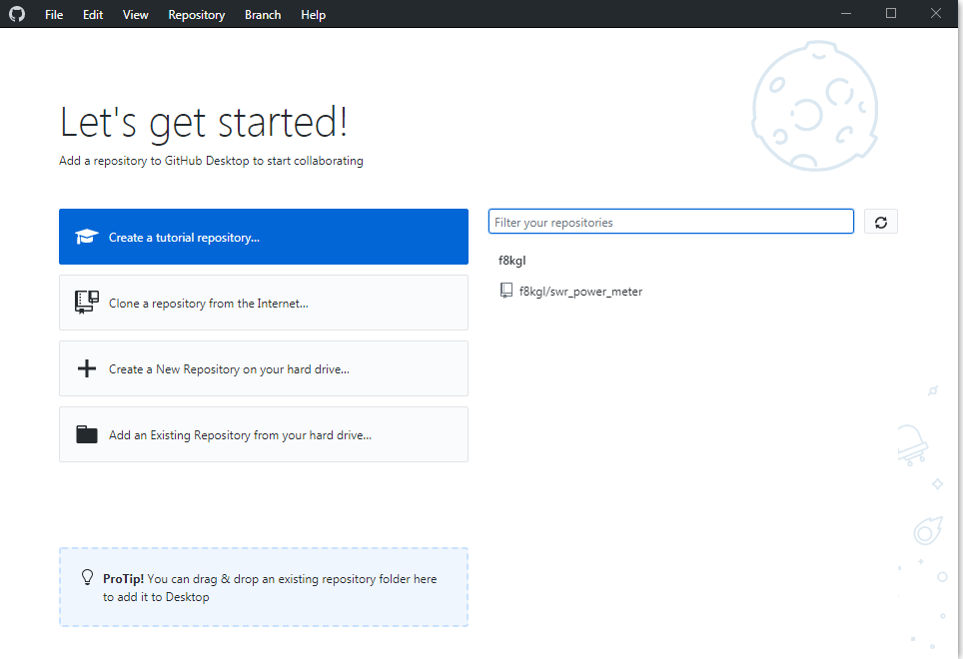

Cliquez sur « f8kgl/swr_power_meter »

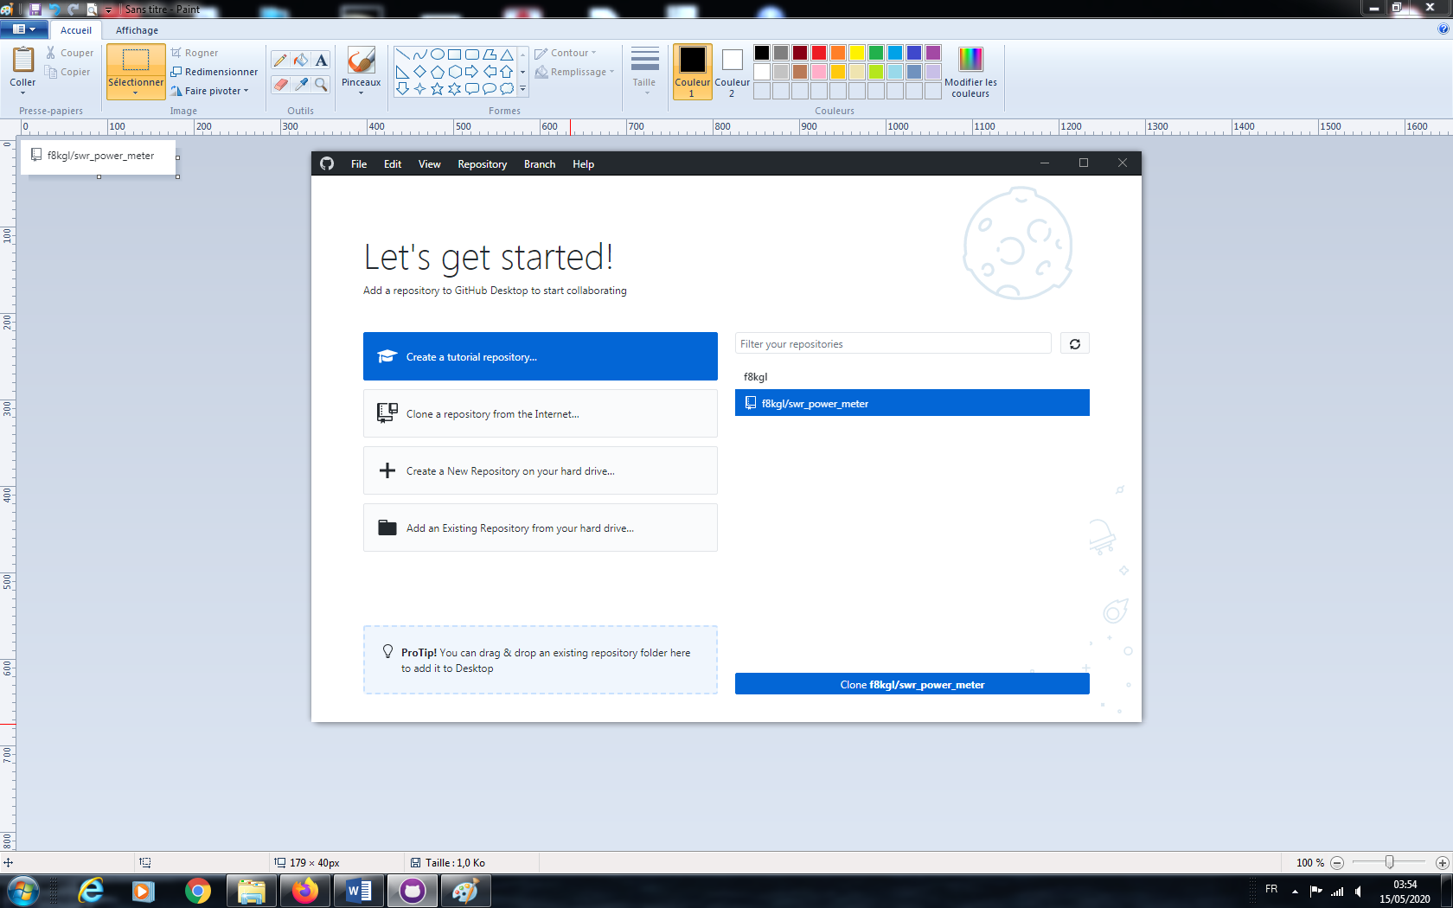

Cliquez sur 

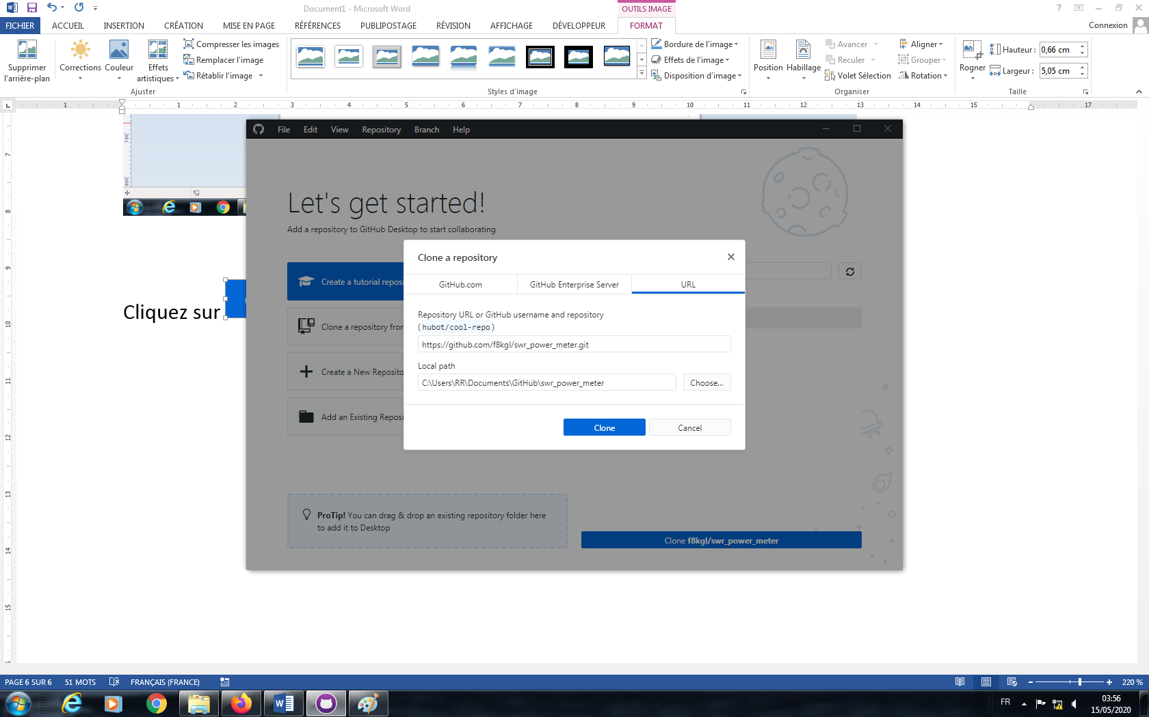

Cliquer sur 

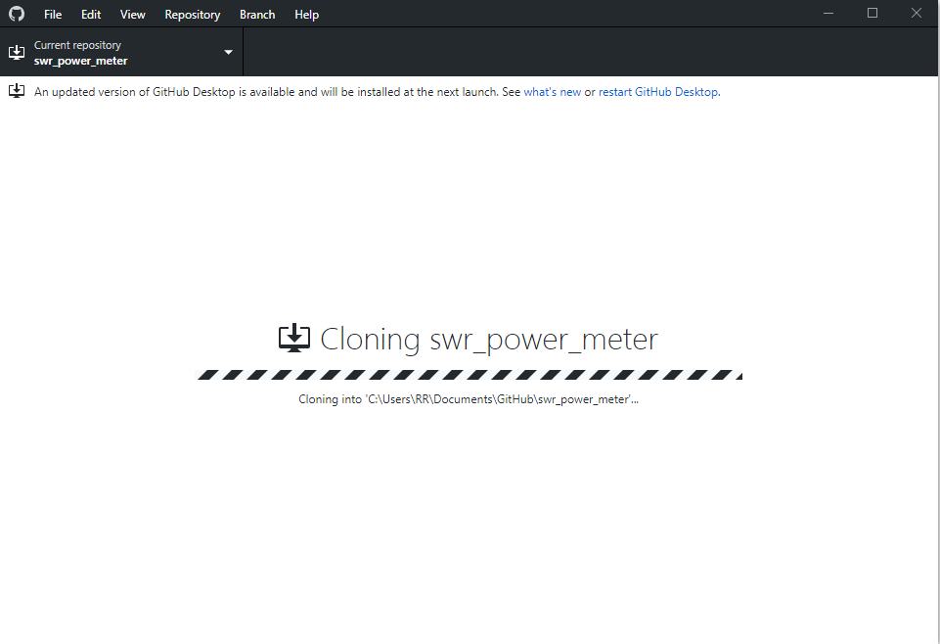

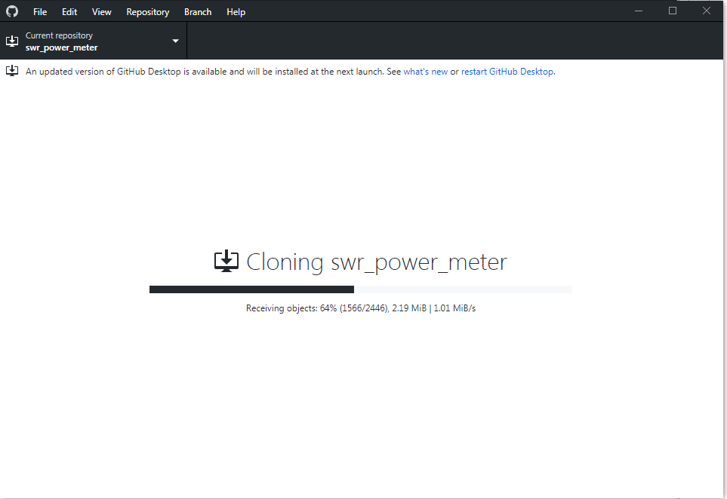

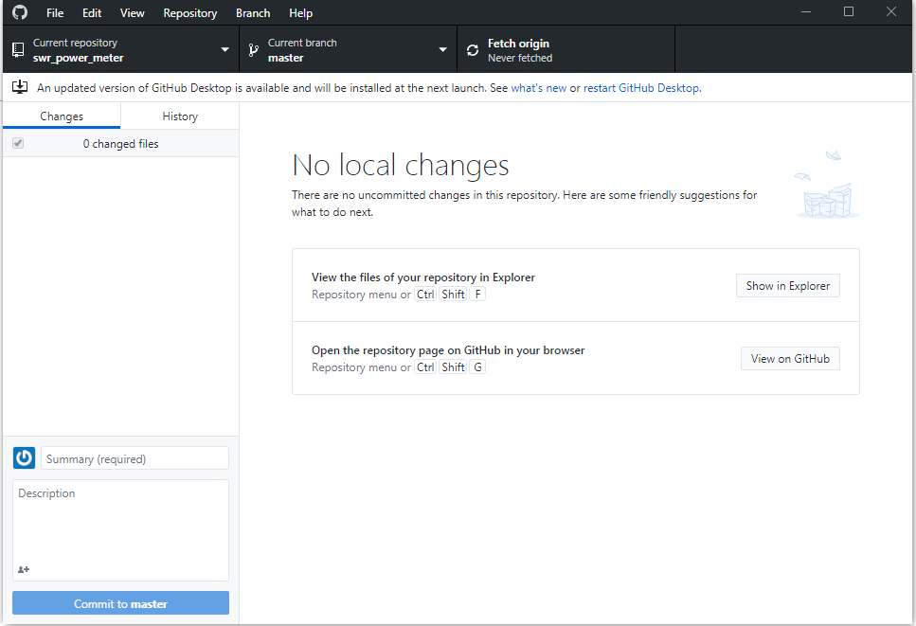

Tous les fichiers du serveur ont été récupérer et mis dans le répertoire

C:\............\Documents\GitHub\swr_power_meter

Récupération des fichiers du serveur suite a un post

Cliquer sur l’icône 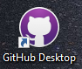

Attendre quelque seconde ou cliquer sur 

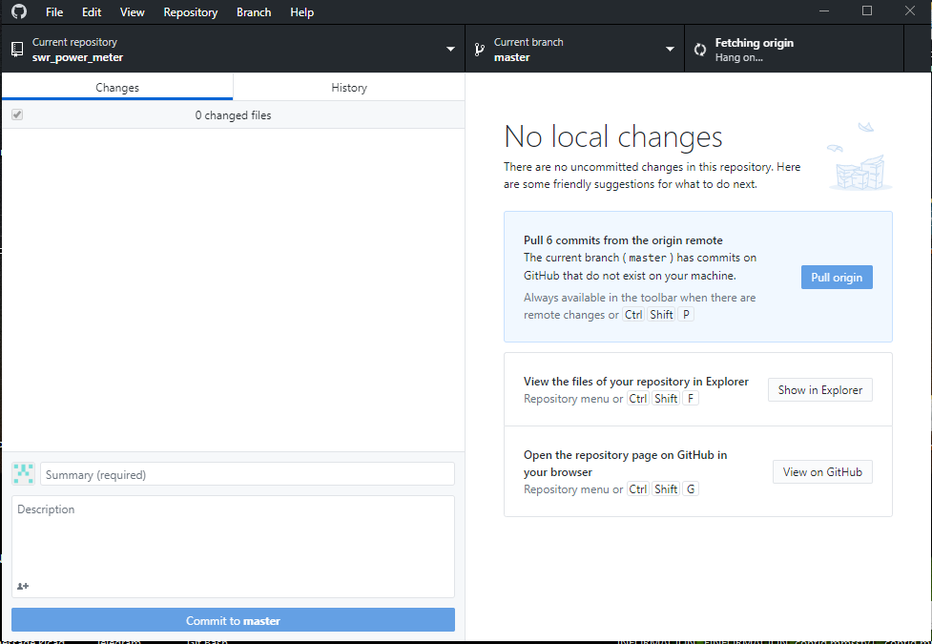

Cliquer sur 

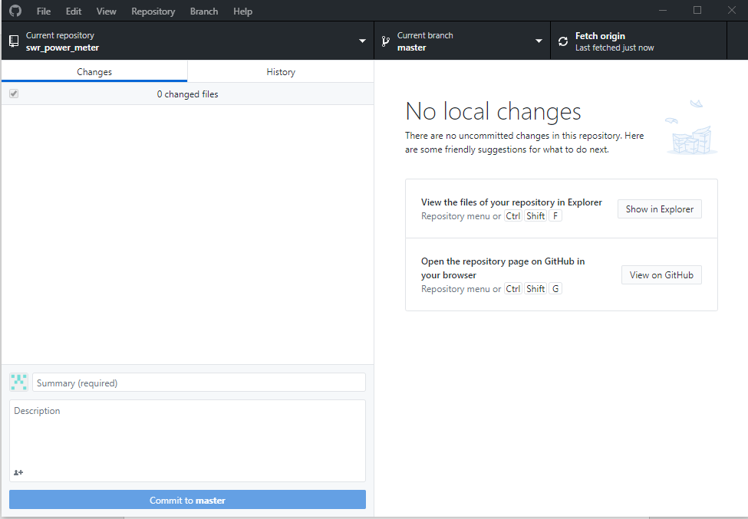

Pour l’envoie de fichier sur le serveur

Cliquer sur l’icône 

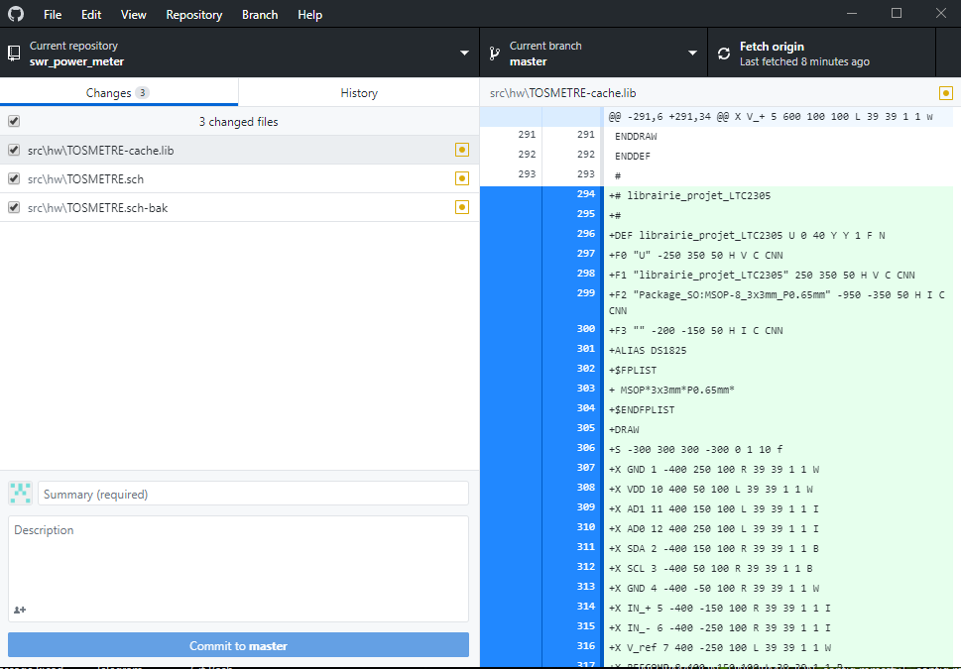

Dans la première partie à gauche (partie haute) vous trouverez les fichiers qui ont été modifier et qui sont en attente de livraison sur le serveur

Dans la partie basse où il est marqué Summary (required) devra être marque le nom que l’on donne au post

La case description comme sont nom l’indique servira pour decrire le motif de l’envoie les modification faites etc…..

Une fois ces éléments renseigner cliquer sur Commit to master 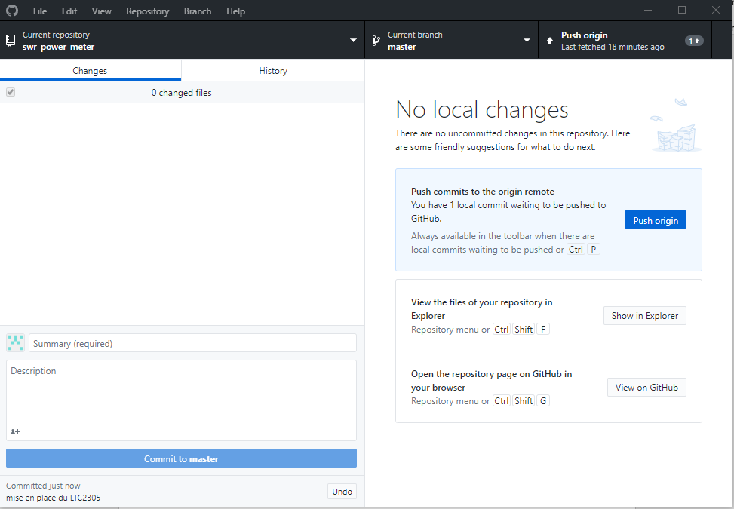

Puis cliquer sur Push origin en haut a droite de la fenetre

Attendre quelque seconde ou minutes en fonction du nombre de fichiers a poster

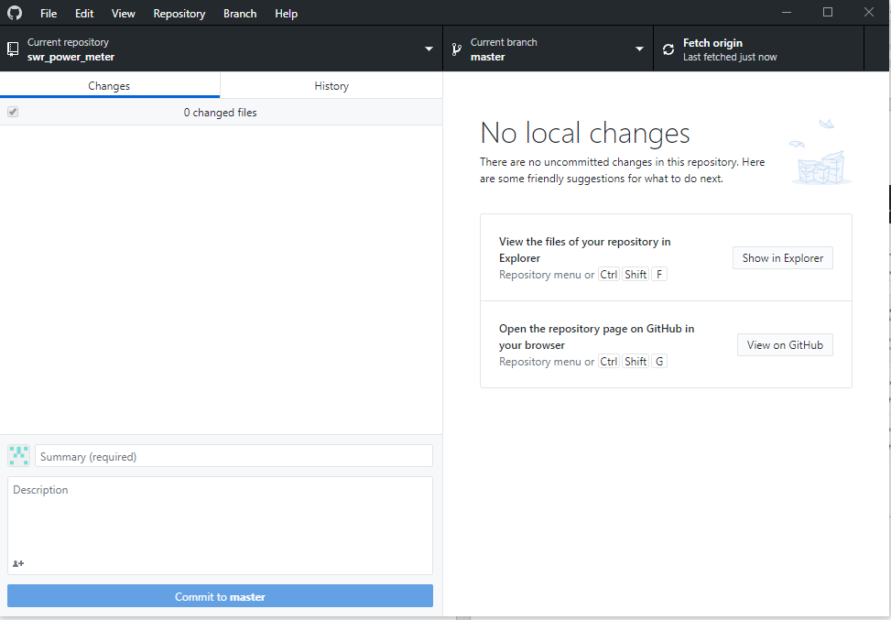

Fermer la fenetre

Votre serveur est a jour